Maquette de Guitarelec

le 20/10/15

But : construire une maquette pour observer et mettre au point tous les aspects purement mécaniques du projet (le chevalet, les points d'attache de la corde, etc.). Pour la maquette nous ne nous servons donc d'aucun moteur.
Le support de la maquette est une planche de bois d'une longueur d'à peu près 1 m sur laquelle la corde est fixée de la manière suivante.

Schéma général :

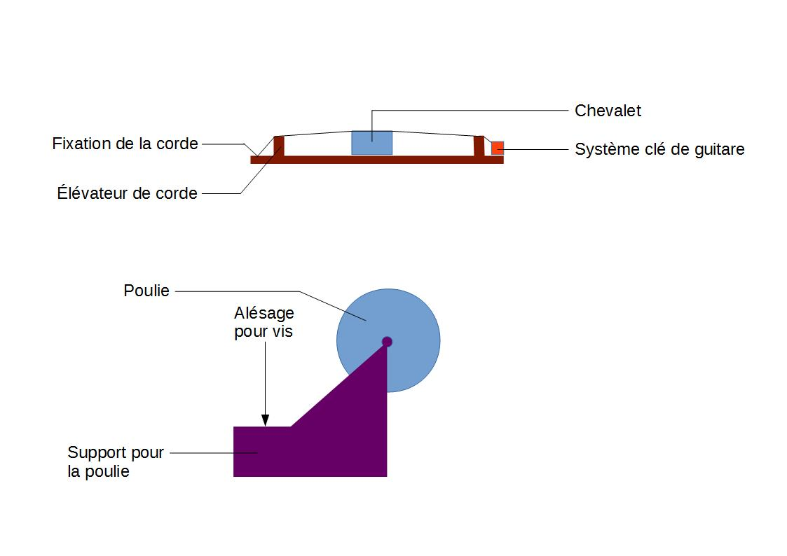
La fixation de la corde est assurée par un clou.
Les deux élévateurs de corde sont constitués de deux barrettes en bois de 3 cm de haut, fixés à la planche par des clous (ou des équerres avec des vis).

Schéma du chevalet :

Le chevalet est constitué d'une poulie en contact avec la corde tendue (c'est elle qui assure un nœud de vibration). Le support permet d'éviter d'avoir recours à un rail pour maintenir le chevalet sur un axe rectiligne : il suffira de fixer le support sur la partie mobile du moteur.
Sur la maquette, il faut tout de même trouver un moyen de faire glisser linéairement le support pour faire bouger le chevalet.

Il faudra surélever la pièce car celle dont nous disposons est très petite.

Le système clé de guitare n'a pas encore été pensé. Il permet de modifier la tension de la corde en l'enroulant autour de la clé. Il faudra sûrement rajouter une pièce en bois pour placer la clé.

Liste des éléments :
trouvé ?
- poulie (1 ou 2 selon le système choisi) ok
- 1 corde
- 1 rail (ou pas selon le système choisi) + fixation : cavaliers et butoirs ok
- 5 clous ok
- 2 élévateurs de corde (en bois) ok
- 1 mediator
- 1 planche en bois ok
- marteau ok
- scie ok

Reste encore à se fournir une corde de guitare, une clé de guitare et un mediator.

